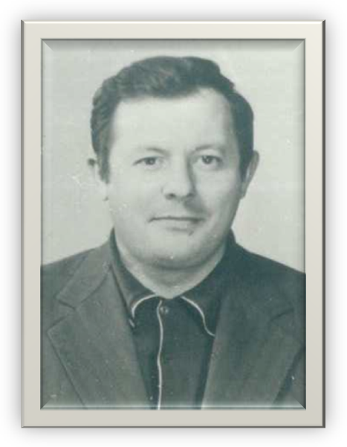
Фамилия: Дидик
Имя: Геннадий
Отчество: Михайлович
Специальность: учитель истории, физкультуры.
Годы работы в школе:
Хобби:

Призванием Геннадия Михайловича стало воспитание детей. Возможно, в школьные годы, он не думал, что посвятит себя педагогической работе. Отслужив на флоте, он вернулся в родные края и пошел работать в школу учителем физкультура и начальной военной подготовки. Геннадий Михайлович душой прикипел к этот нелегкой профессии.
Поступил заочно учиться в Красноярский педагогический институт, после его окончания стал преподавателем истории. Уроки его проходили интересно, ребята уважили за это Геннадия Михайловича. Очень уважали его и коллеги и он был избран директором школы. Бывая в школе, когда директором был Геннадий Михайлович, я видела здесь добрые перемены. В школе всегда тепло и уютно. А ведь проблема тепла была проблемой не одного года. Да и другие школьные дела были поставлены хорошо.

Л.Махрова, выпускница 1966 года.

